ISE 2018
Mehr erreichen in Konferenzen – mit dem neuen Sennheiser SP 220

Amsterdam/Ballerup – 6. Februar 2018 – Auf der ISE 2018 in Amsterdam, zeigt Sennheiser das SP 220: Eine portable Konferenzlösung für Unified Communications (UC), die speziell für professionelle Anwender entwickelt wurde und aus zwei Speakerphone-Einheiten besteht. Dank exzellentem HD-Sound bietet das SP 220 jedem Konferenzteilnehmer eine klare und verständliche Konferenzerfahrung. Es lässt sich in Sekundenschnelle mit PCs, Mobiltelefonen oder Tablets verbinden und eignet sich für Audiokonferenzen in jeder Größe, vom kleinen Team-Raum bis hin zum großen Konferenzraum mit bis zu 12 Teilnehmern. Das SP 220 basiert auf der preisgekrönten Speakerphone-Serie von Sennheiser und erweitert deren Anwendungsmöglichkeiten in größeren Konferenzräumen. So können noch mehr Anwender die exzellente Sprach- und Soundqualität von Sennheiser hautnah erleben.

„In Unternehmen wird heute flexibler und weniger ortsgebunden gearbeitet, dennoch steigt die Anzahl der Meetings. Diese dynamische Arbeitskultur stellt uns vor neue Herausforderungen: Meetings haben in aller Regel eine Vielzahl von Teilnehmern, die von außen hinzugeschaltet werden – und ein ausreichendes Raumangebot ist oft Mangelware, so dass nicht immer dezidierte Konferenzräume zur Verfügung stehen“, sagt Stefan Grewe, Sales Director Telecommunications D|A|CH. „Da der Erfolg eines Meetings auf unserer Fähigkeit zu kommunizieren beruht, hat sich die Speakerphone-Serie von Sennheiser als wertvolle Lösung erwiesen, die professionelle Klangqualität für Ad-Hoc-Meetings in nahezu jeder Räumlichkeit zur Verfügung stellt. Das neue SP 220 skaliert diese ausgefeilte, aber erschwingliche Lösung um die Anforderungen größerer Meetings mit mehreren Teilnehmern mit der gleichen Einfachheit zu erfüllen.“

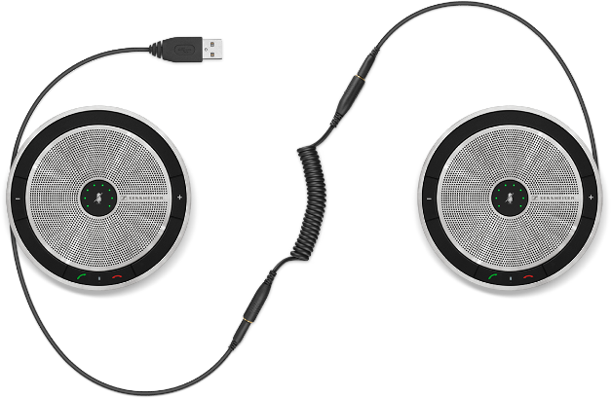 | Die stilvolle Dual-Speakerphone-Lösung SP 220 mit erweiterter Reichweite für jeden Konferenzraum – damit noch mehr Anwender die erstklassige Klangqualität und Sprachverständlichkeit von Sennheiser erleben können.

Das neue SP 220 ist eine Weiterentwicklung der preisgekrönten Speakerphone-Serie von Sennheiser, die mit Preisen vom Deutschen Design Award über den Red Dot bis hin zum iF Design Award ausgezeichnet wurde. Neben seinem eleganten, auffallend guten Aussehen bietet das SP 220 die exzellente Sennheiser-Audioqualität mit Echounterdrückung und Hallkontrolle, sowie Musikwiedergabe in voller Stereoqualität. Das neue SP 220 ist für alle größeren UC- und Softphone Marken optimiert und für Skype for Business zertifiziert.

Dank ihrer einzigartigen Software können zwei verbundene Speakerphone-Einheiten nahtlos zusammenarbeiten, und damit bis zu 12 Konferenzteilnehmern eine natürliche Spracherfahrung bieten. Die Einheiten sind so nur eine Armlänge von den Teilnehmern entfernt, und können damit einfacher bedient werden. Zudem ist das System intuitiv bedienbar und hochflexibel: Falls notwendig, kann jeder Lautsprecher einzeln für persönliche Gespräche oder kleinere Konferenzen verwendet werden – und jede der beiden Option lässt sich im Handumdrehen umsetzen: Einstöpseln und loskommunizieren.

Führend im Klang – überragender Konferenz-Sound
Auf der Basis von 70 Jahren Erfahrung im Audiobereich bietet Sennheiser mit dem SP 220 die natürlichste Hörerfahrung für wichtige Geschäftsgespräche und Konferenzen für sowohl Sprecher als auch Zuhörer. Mit Sennheiser Voice Clarity und der Leistung von zwei synchronisierten Speakerphone-Einheiten in Reichweite eines jeden Teilnehmers, kann man sich sicher sein, klar zu hören und gehört zu werden.

Ikonisches Design für Premium-Büroumgebungen
Der Anschein trügt nicht – und das SP 220 teilt sich sein ausgezeichnetes Design mit der Sennheiser Speakerphone-Serie, die es ideal für moderne Konferenzumgebungen macht, in denen Style geschätzt und Audioqualität benötigt wird. Die Lösung ist perfekt für qualitätsbewusste Unternehmen, die größeren Konferenzen Ad-Hoc aufsetzen müssen. Mit nur einem minimalen Platzbedarf auf dem Konferenztisch zeigt das geradlinige Design des SP 220 den Weg zur High-End Qualität.

Das SP 220 bietet einen einfachen Einstieg in die Unternehmenskommunikation. Mit seinem eingebauten Kabelsystem lässt sich die Duale Speakerphone-Lösung direkt mit UC-Systemen verbinden – und auch einzeln können die Einheiten leicht an Mobiltelefone oder Tablets angeschlossen werden um auch dort High-End Audiokommunikation zu ermöglichen. Mit dem enthaltenen SP Link Adapterkabel können die Speakerphones bis zu 2,10m voneinander entfernt positioniert werden. Zu den weiteren Features gehören intuitive Fingerspitzen-Bedienelemente, eine lange Batterielaufzeit und eine Schutzhülle.

Über Sennheiser
Die Zukunft der Audiobranche zu gestalten – das ist die Vision von Sennheiser. Sie beruht auf einer mehr als 70-jährigen Innovationskultur, die tief im Unternehmen verwurzelt ist. Heute ist das 1945 gegründete Familienunternehmen einer der weltweit führenden Hersteller von Kopfhörern, Mikrofonen und drahtloser Übertragungstechnik. Sennheiser ist mit 20 Vertriebstochtergesellschaften und langjährigen Handelspartnern in über 50 Ländern aktiv und besitzt eigene Produktionsstandorte in Deutschland, Irland und den USA. Die rund 2.800 Mitarbeiter weltweit eint die Begeisterung für Audio-Exzellenz. Seit 2013 leiten Daniel Sennheiser und Dr. Andreas Sennheiser das Unternehmen in der dritten Generation. Als Teil der Sennheiser-Gruppe ist das Joint Venture Sennheiser Communications A/S auf kabellose und kabelgebundene Headsets und Speakerphones für Büros, Contact Center und Unified Communications-Umgebungen sowie auf Headsets für Gaming und mobile Geräte spezialisiert. Der Umsatz der Sennheiser-Gruppe lag 2016 bei insgesamt 658,4 Millionen Euro. www.sennheiser.com

Lokaler Pressekontakt Globaler Pressekontakt

Maik Robbe Melanie Ibsen
Maik.robbe@sennheiser.com meib@senncom.com
T + 49 (0) 5130 600 1028 T + 45 5618 0362
M + 45 5116 9073

